Análisis CORMUP Juan Bautista Pasten
MONITOREO WES
Juan Bautista Pasten
Rango: 01-03-26 - 31-03-26
Generado: 31-03-26 17:18

RESUMEN EJECUTIVO
Consumo total: 716,2 m³.
Promedio diario: 23,1 m³.
Número de días del periodo del reporte: 31.
Día pico: 11-03-26 (34,8 m³).
Número de alertas de consumo nocturno: 18.

CONSUMO
En la gráfica se representan 31 días. El periodo incluye todos los días de la semana.
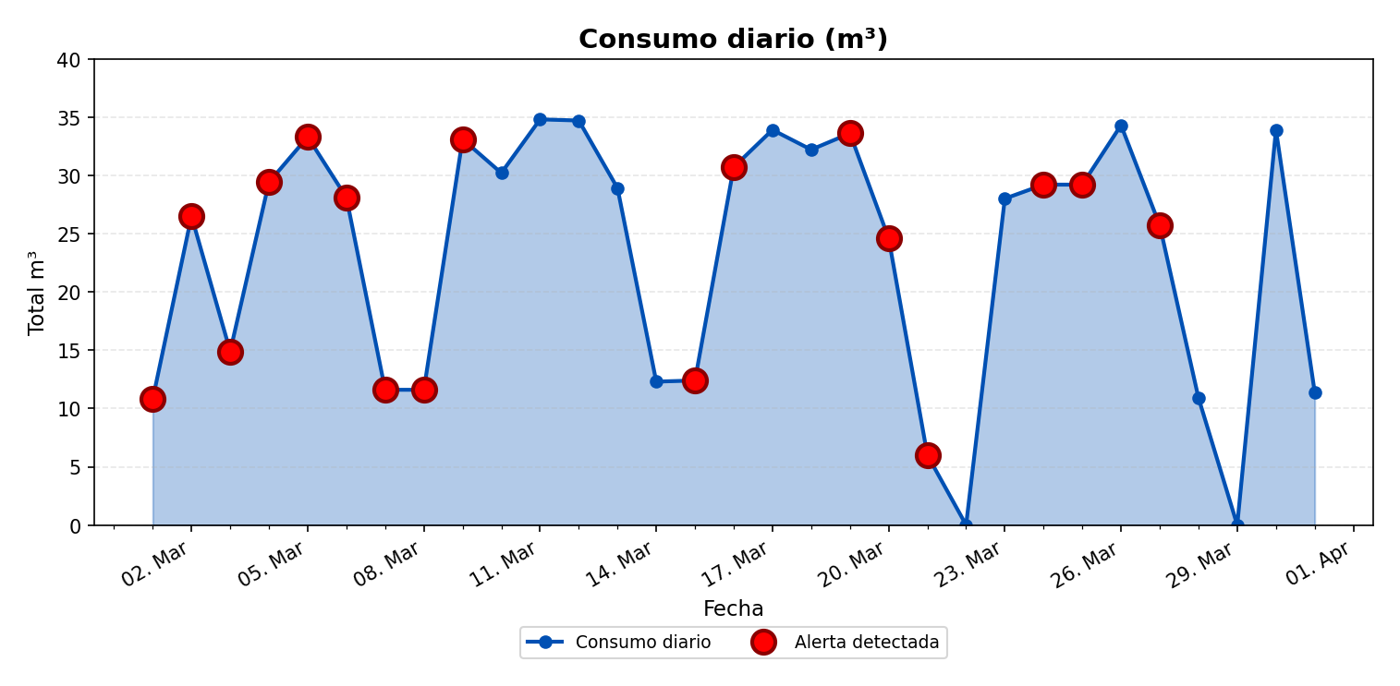
El mayor consumo se registró el miércoles 11-03-26 con 34,8 m³. Este día corresponde a un día laboral, lo que típicamente se asocia con alta actividad hídrica. El análisis horario detallado de este día permite identificar los períodos de mayor demanda y los patrones de consumo específicos.

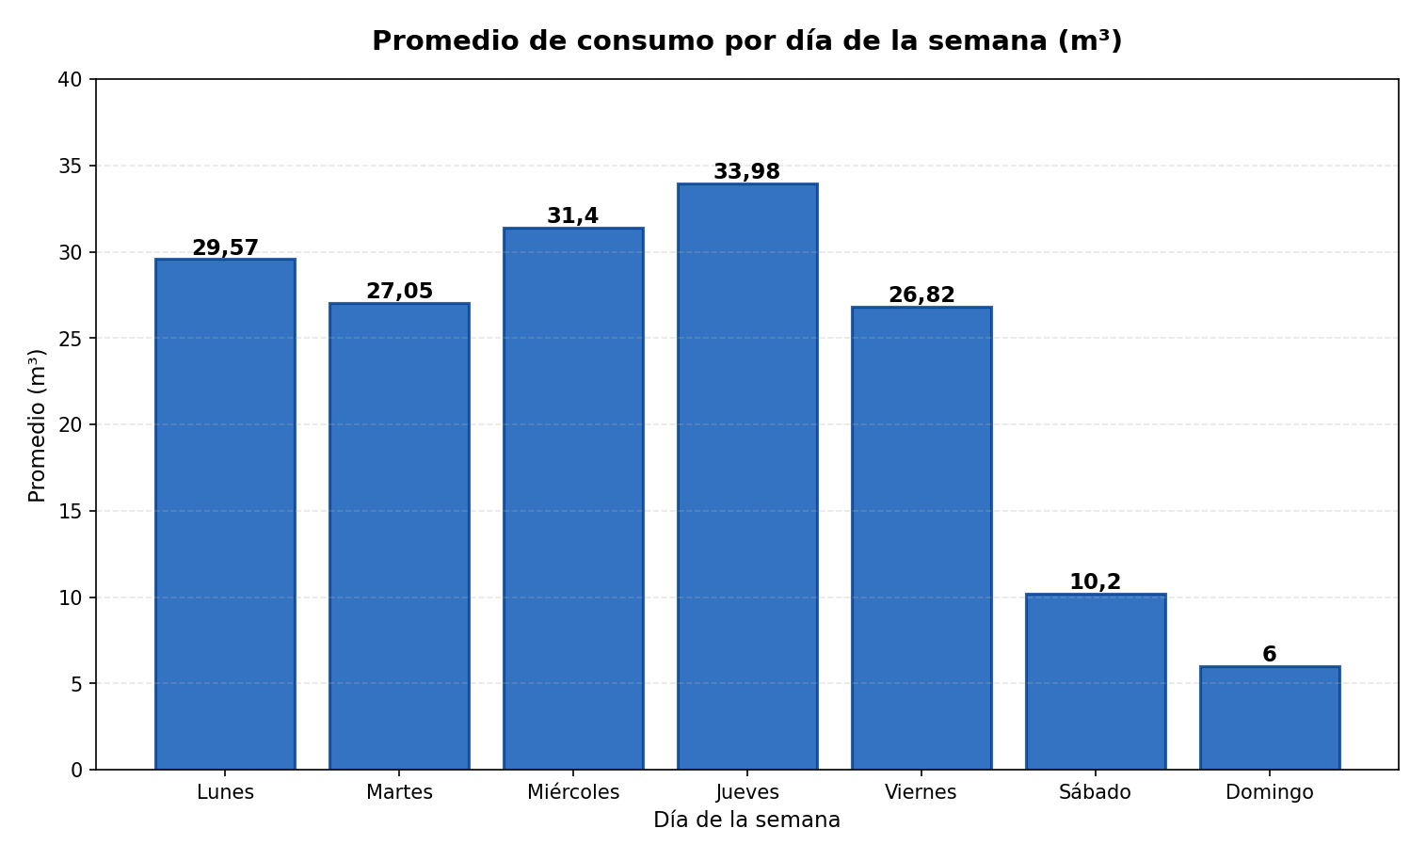
Esta gráfica muestra el promedio de consumo por día de la semana (lunes a domingo), calculado exclusivamente con semanas completas del período analizado. Para su elaboración, se identificaron 4 semana(s) completa(s) (desde el lunes 2 de marzo de 2026 hasta el domingo 29 de marzo de 2026), excluyendo aquellas semanas que no contenían todos los días de lunes a domingo. Los valores mostrados representan el promedio de consumo para cada día de la semana considerando únicamente estas semanas completas.

ANÁLISIS DETALLADO POR HORA DE LOS DÍAS EXTREMOS:
DÍA CON MAYOR CONSUMO:
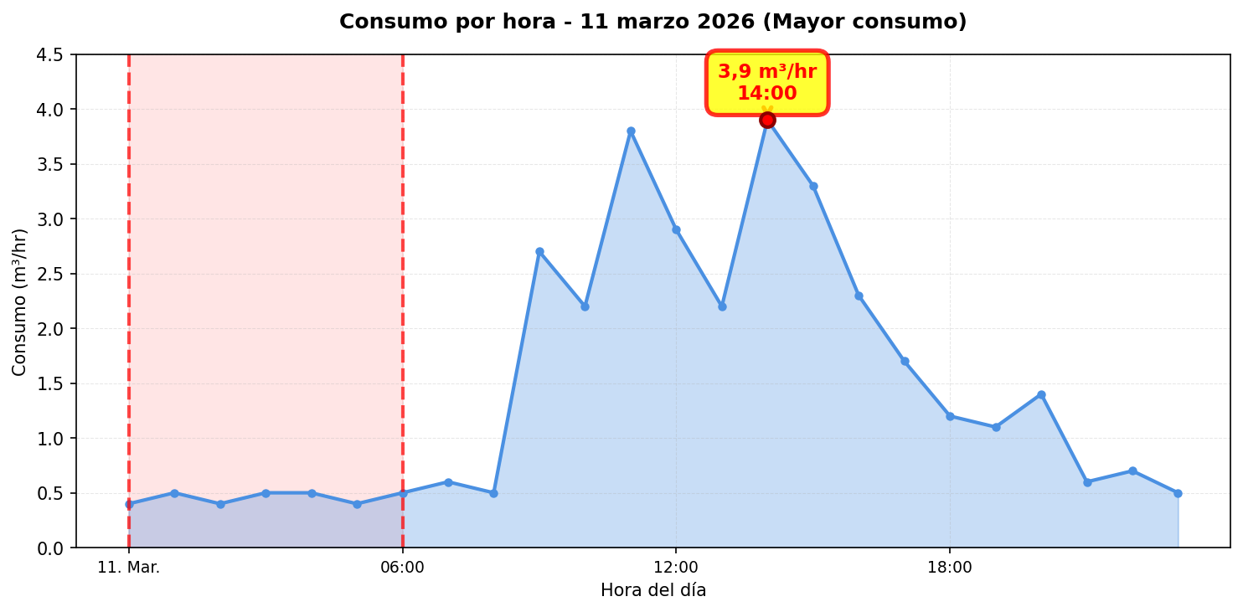

DÍA CON MENOR CONSUMO:
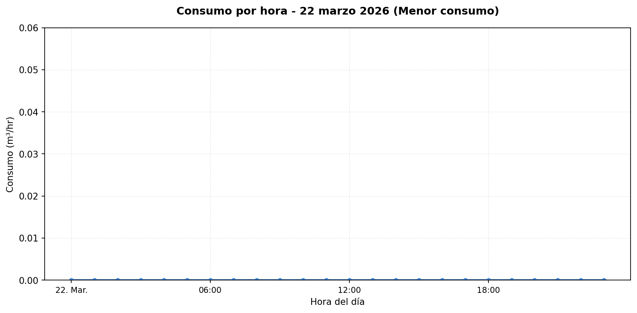

Se detectaron alzas significativas de consumo en los siguientes días: • 09-03-26: Aumento del 185,3% (de 11,6 m³ a 33,1 m³). El equipo de monitoreo WES alertó este evento. • 16-03-26: Aumento del 147,6% (de 12,4 m³ a 30,7 m³). El equipo de monitoreo WES alertó este evento. El día pico (11-03-26) registró un consumo de 34,8 m³, lo que representa un 50,6% por encima del promedio diario (23,1 m³).

MÉTRICAS CLAVE
Total (m³) | 716,2
Promedio diario (m³) | 23,1
Promedio mensual (m³) | 693,1
Máximo diario | 34,8 m³ (11-03-26)
Mínimo diario | 0 m³ (22-03-26)

MÉTRICAS DE CONSUMO NOCTURNO
Número de días con consumo nocturno | 20
Número de días sin consumo nocturno | 11
Consumo nocturno (m³) | 65,8
Consumo diurno efectivo (m³) | 650,4

DISTRIBUCIÓN DE CONSUMO: NOCTURNO VS DIURNO EFECTIVO:
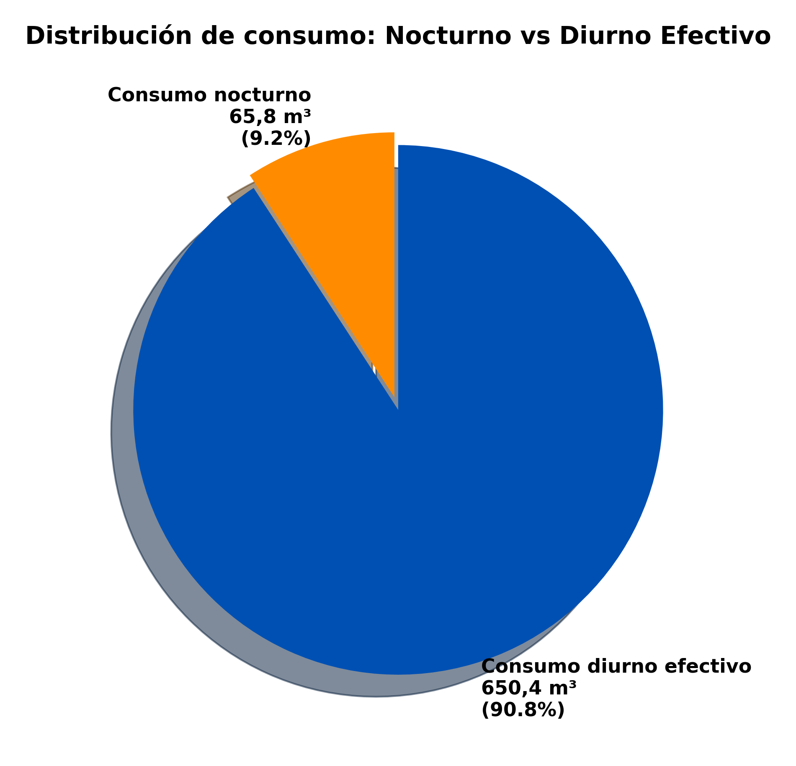
La gráfica de torta presentada muestra la distribución del consumo de agua entre el consumo nocturno y el consumo diurno efectivo. El consumo nocturno se calcula sumando todos los valores de consumo registrados entre las 00:00 y las 06:00 horas de todos los días del periodo analizado. El consumo diurno efectivo se calcula sumando todos los valores de consumo registrados entre las 06:00 y las 23:00 horas de todos los días del periodo analizado. Los porcentajes y valores mostrados en cada segmento de la gráfica representan la proporción y el volumen total (en m³) de cada tipo de consumo respecto al consumo total del periodo.
Los eventos de consumo nocturno provienen del punto Juan Bautista Pasten y se utilizan para estimar el promedio diario de consumo nocturno y su proyección.
Según el algoritmo implementado en el sistema WES de monitoreo en terreno, los valores presentados son los siguientes:
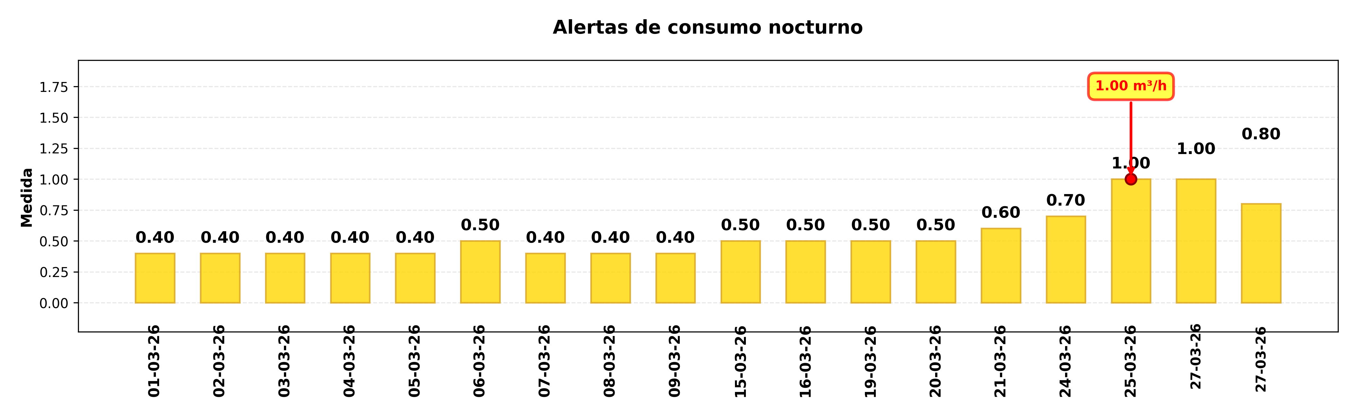

DÍA CON MAYOR CONSUMO NOCTURNO (19-03-26):
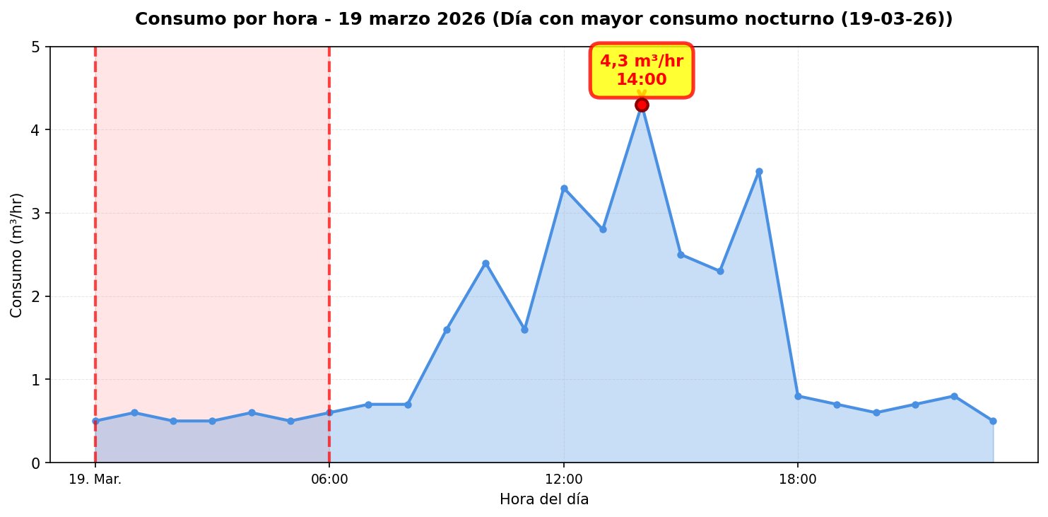

CONCLUSIONES
Este reporte sintetiza los principales hallazgos de consumo y fugas. Se recomienda revisar los días con mayor consumo y atender las alertas registradas.

